Стихотворение Памяти Магомеда Нурбагандова, От Которого Замирает Сердце
10 июля исполняется год со дня трагической, но мужественной гибели Героя России Магомеда Нурбагандова.
Публикуемое стихотворение – первое из пяти, посвященных мной этому бесстрашному дагестанцу и его матери.
На фото — стенд с уличной фотовыставки «Поэты Дагестана о любви», проходившей в октябре-ноябре 2016 года в Москве на Старом Арбате, куда моё стихотворение «ПАМЯТИ МАГОМЕДА НУРБАГАНДОВА» было добавлено в виде исключения.
БАХТИЁР ИРМУХАМЕДОВ
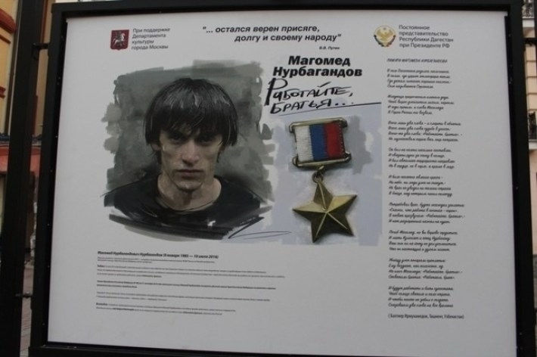
В селе дагестанском родился мальчишка,
В семье, где царит атмосфера тепла,
Где детям читают хорошие книжки,-
Село называется Сергокала.

Младенца пророческим именем деда,
Чтоб вырос джигитом лихим, нарекли.
И годы прошли, и слова Магомеда
В Героя России его возвели.

Всего лишь два слова – и смерти в объятья;
Всего лишь два слова судьбе в унисон;
Всего-то два слова: «Работайте, братья», —
Но мужеством парня и Бог потрясен.

Он был на колени насильно поставлен,
И связаны руки за спину в кольцо,
И был автомат террориста направлен
Не в сердце, не в горло, а прямо в лицо.

И было понятно явление краха —
Ни небо, ни люди уже не спасут,-
Но враг не увидел ни толики страха
В бойце, над которым чинил самосуд.

Потребовал враг, будто жаждал заклятья:
«Скажи, что работа в погонах — порок».
В ответ прозвучало: «Работайте, братья»,-
И как разъяренный нажал на курок.

Погиб Магомед, но вы вправе гордиться,
И мать Кумсият и отец Нурбаганд:
Ваш сын ни на йоту не дал усомниться,
Что он настоящий и духом гигант.

Убийцу уже покарали проклятья:
Ему воздает, как положено, ад.
На клич Магомеда: «Работайте, братья»,-
Ответили братья: «Работаем, брат».

И будут работать и бить супостата,
Чтоб солнце светило и пела страна,
И чтобы никто не забыл о солдате,
Сказавшем два слова на все времена.

